**APP审批配置操作手册**

# **操作流程**

本操作手册以项目合同下的合同管理为例来说

## 1.1打开合同管理

登录ERP系统，路径：项目合同管理--合同管理--合同管理，点击页面下方的系统信息，如下图所示，找到对应的LU、VIEW、Package（CP_CONTRACT_MANAGE_MAIN_API），

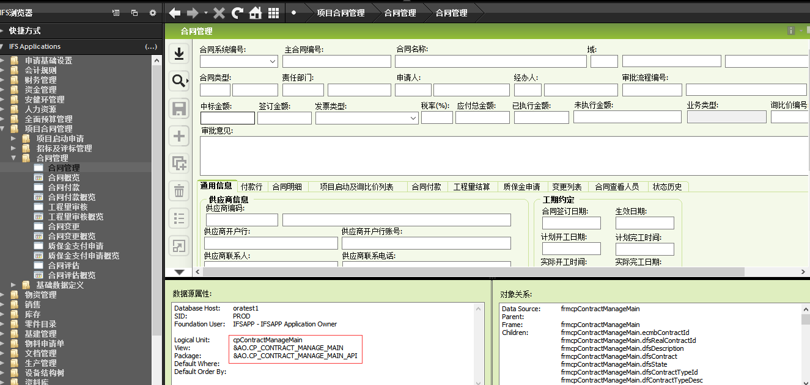

## 1.2打开审批配置页签

路径：申请基础设置--审批流程管理--审批流程管理--审批基础设置，打开审批配置页签，点击新建 填写相关信息，填写完成后点击保存。如图所示

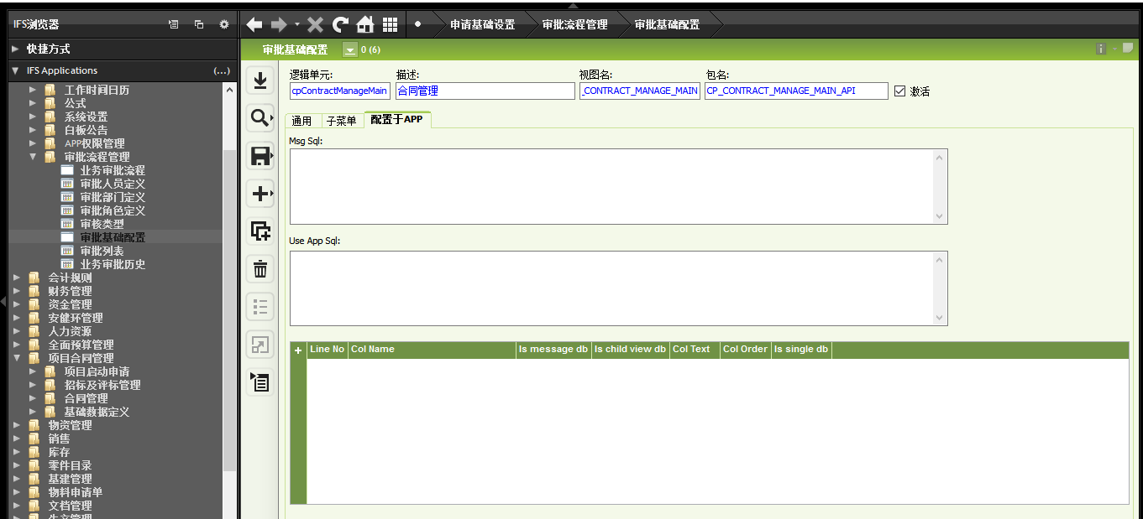

**说明：**逻辑单元名对应相关业务（合同管理）的LU，视图名对应相关业务的VIEW，包名对应相关业务的Package

## 1.3添加详细信息

配置APP中点击待办后详情页面信息。分为两步：配置主表信息、配置子表信息

### 1.3.1 点击待办---配置主表信息

在配置于APP标签页Tab上添加表行信息，依次分别填写行号，名称、勾选是否显示信息、是否在子表中显示、描述、显示顺序号、是否单行显示。

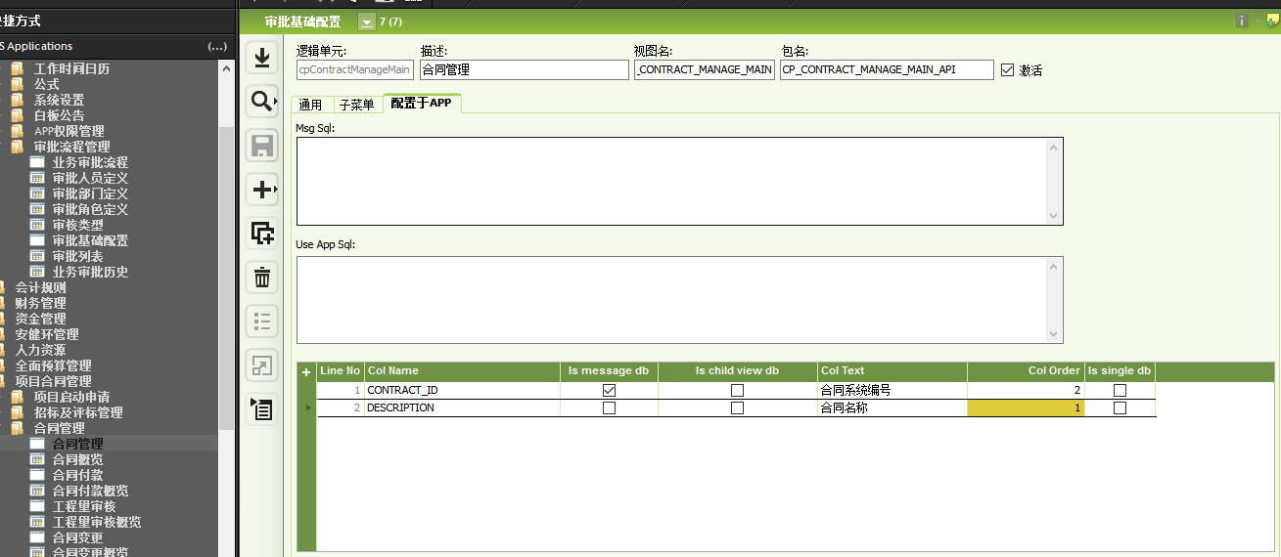

**说明：**

名称（Col Name）:填写当前业务的对应的数据库字段名称。APP会根据字段名称获取对应字段的值;

描述（Col Text）:填写的是当前业务字段的描述信息和名称（Col Name）是相互匹配使用；

是否显示信息（Is Message db）:勾选会在待办点击详情进入页面显示该信息，未勾选表示不显示该信息；

是否子页面显示（Is child view db）:勾选表示如果存在子表，在显示子表信息的时候显示在表头部分显示该信息，默认不勾选；

显示顺序号（Col Order）：在详细页面中的显示顺序；

是否单行显示（Is single db）：目前暂时不启用，在APP 中默认一条信息显示一行

### 1.3.2点击代办-主表信息-子表的配置信息

在审批基础配置打开子菜单页签，在子菜单页签表头点击新建，填写编号，标题、视图名（子表的VIEW），包名（子表Package），勾选激活，填写完成后点击保存。配置合同管理-合同明细子表信息如图所示

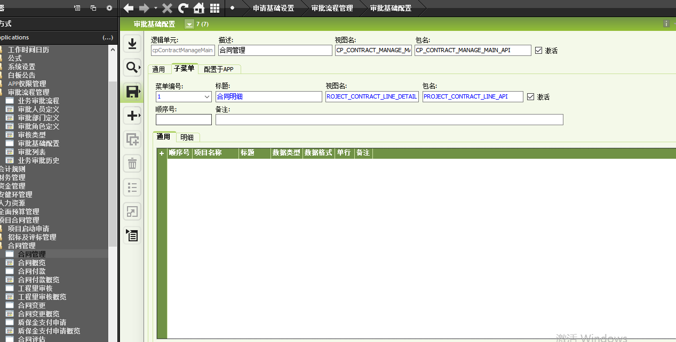

配置子表显示内容，在通用子菜单页签选择通用，在Table 中点击+ 新建表行信息，填写信息如图所示，点击保存，APP配置信息完成，**如果不存在子表信息，该步骤可以省略**

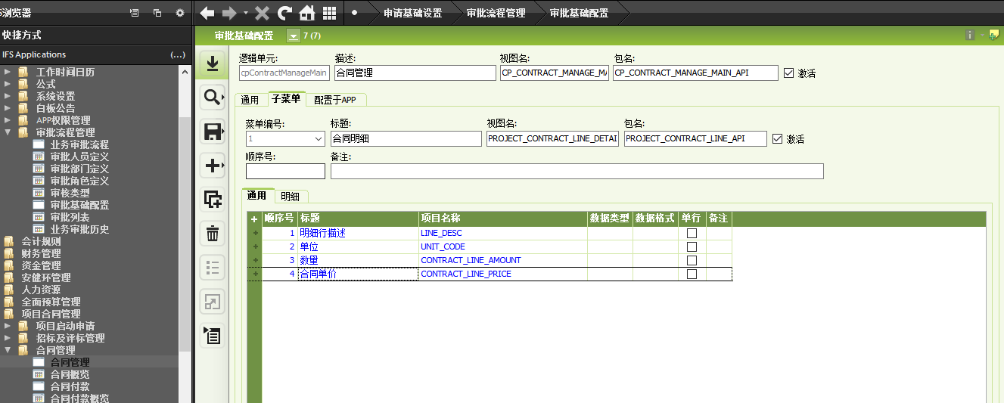

**说明：**

标题：填写的是当前业务字段的描述信息和名称

项目名称：填写当前子表中某列对应的数据库字段名称。APP会根据字段名称获取对应字段的值;

数据类型和数据格式等暂时未启动。